Отчет по конкурсному заданию № 4 проведение в муниципальном образовании мероприятия, направленного на изучение краеведческого и историко-культурного наследия.
В связи с конкурсом «Города для детей. 2019» несовершеннолетние, находящиеся в трудной жизненной ситуации, проживающие на территории городского поселения «Поселок Разумное» муниципального образования Белгородский район приняли участие в конкурсном задании, направленном на изучение краеведческого и историко-культурного наследия. Была организованна экскурсия в ГБУК Белгородский государственный историко-краеведческий музей.

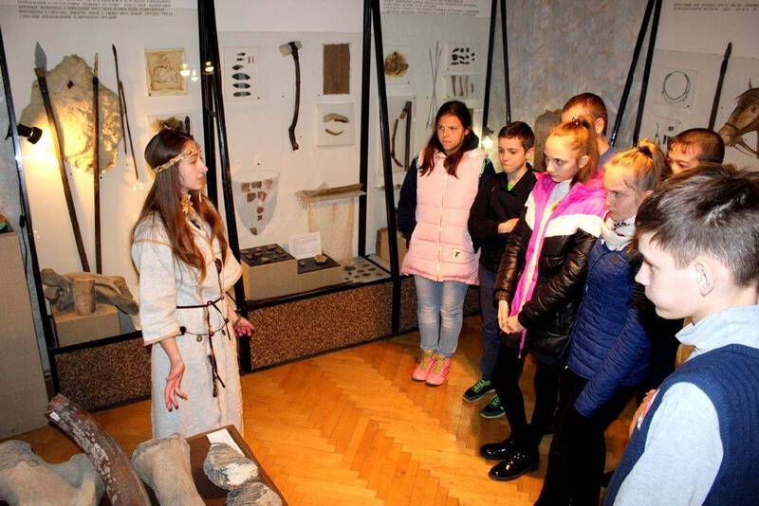

Внимание детей привлекло большое разнообразие экспонатов флоры и фауны. Под стеклянными витринами находятся чучела птиц, грызунов, животных, обитающих на территории Белгородской области. Дети с заворожённым взором рассматривали их. Такого многообразия они ещё не видели - только на картинках.

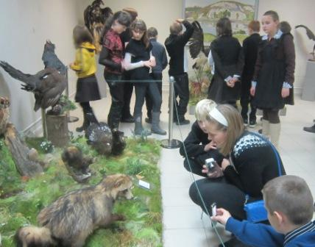

Неоценимо велика роль музея в приобщении детей к миру музейных ценностей. Музей, как огромный волшебный ларец, хранит необычную драгоценность - время, которое живет в виде музейных предметов, созданных человеком. Экскурсии по музею способствуют развитию познавательного интереса, связной речи несовершеннолетних. Здесь же они получают патриотическое воспитание, суть которого состоит в том, чтобы взрастить в детской душе семена любви к родной природе, родному дому и семье, истории и культуре своего края, ко всему, что создано трудом родных и близких людей.

